1. Offers: Browse/Search

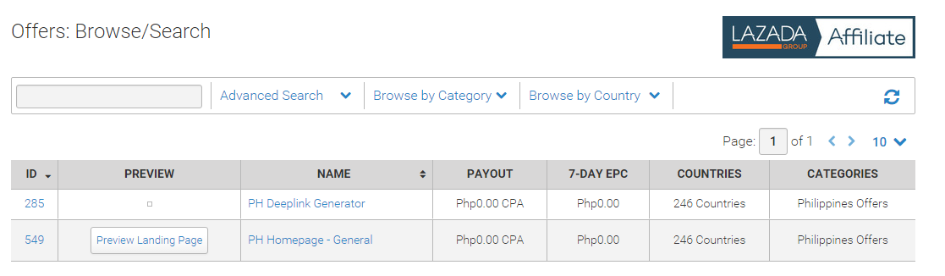

1. 高级查询

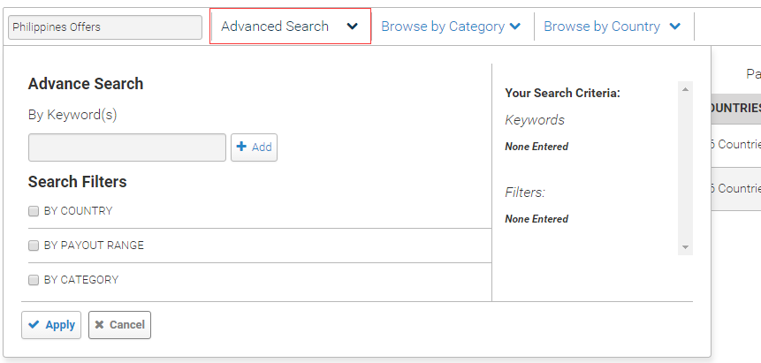

1. 分类浏览

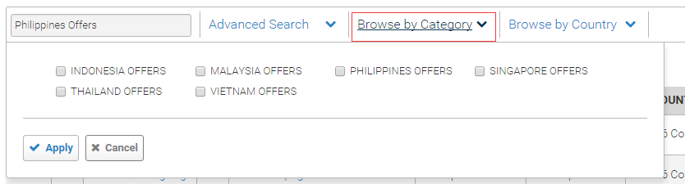

1. 分类国家

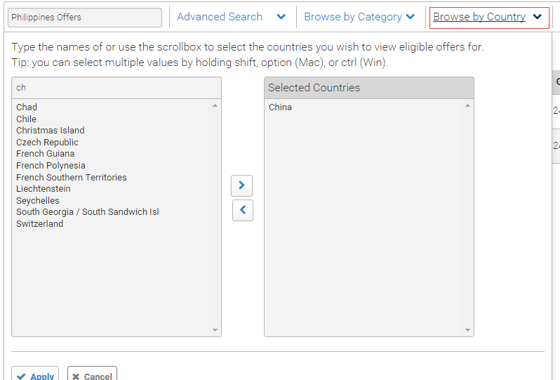

1. 浏览器信息表格

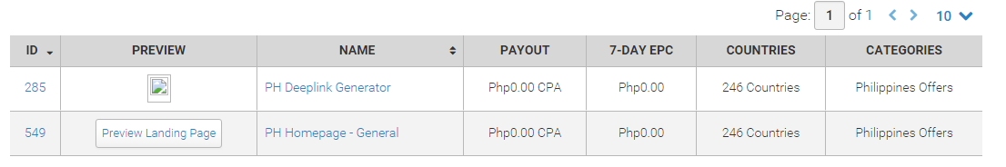

4.1、Preview可以查看商品网站。

4.2、Name可以编辑个人商品网站信息（包括链接代理地址（分享URL地址），图片编辑）

1. 报表统计
2. 根据日期时间查询统计商品信息（包括统计图，表格）